

***ΤΕΧΝΟΛΟΓΙΚΟ EKΠAIΔΕΥΤΙΚΟ ΙΔΡΥΜΑ***

***( Τ.Ε.Ι )ΔΥΤΙΚΗΣ ΕΛΛΑΔΑΣ***

**ΔΕΛΤΙΟ ΤΥΠΟΥ**

**ΔΡΑΣΗ ΜΕ ΠΡΟΓΡΑΜΜΑ ΔΡΟΜΟΥ ΓΙΑ ΤΗΝ ΕΥΡΩΠΑIKH NYXTA XΩΡΙΣ ΑΤΥΧΗΜΑΤΑ ΣΤΗ ΠΑΤΡΑ, ΣΤΟ ΜΕΣΟΛΟΓΓΙ& ΣΤΟ ΑΙΓΙΟ**

Η Περιφέρεια Δυτικής Ελλάδας μέσω της Διεύθυνσης Δημόσιας Υγείας και σε συνεργασία με το Ινστιτούτο Οδικής Ασφάλειας « Πάνος Μυλωνάς» και με τη στήριξη του Τ.Ε.Ι Δυτικής Ελλάδας πραγματοποίησε με επιτυχία και σε χαρούμενη ατμόσφαιρα το Σάββατο 20/10/2018 (9.30.00μμ έως 2.00π.μ) τη δράση ***«Νύχτα χωρίς ατυχήματα***» στις Πόλεις της Περιφέρειας Δυτικής Ελλάδας (Πάτρα, Μεσολόγγι, Αίγιο ) στα πλαίσια της προστασίας και προαγωγής της υγείας του γενικού πληθυσμού της Περιφέρειας.

***Το σύνθημα:« Όλοι διασκεδάζουν, ΕΝΑΣ ΔΕΝ Πίνει, ο ΟΔΗΓΟΣ της παρέας»***

Η δράση πραγματοποιήθηκε στην ***Πάτρα*** στον πεζόδρομο της Γεροκωστοπούλου, στο ***Μεσολόγγι***στην οδό Χαρίλαου Τρικούπη στο Κεντρικό Πεζοδρόμο και ***στο Αίγιο*** στην οδό Μητροπόλεως, (DROPS).

Στην δράση συμμετείχαν περίπου 200 οδηγοί, οι οποίοι συνεργάστηκαν με τις ομάδες δράσεις.

Την δράση στο Μεσολόγγι την συντόνισε η νοσηλεύτρια του ΤΕΙ Δυτ. Ελλάδας ***κ. Μαρία Σβώλου*,** και ***φοιτητές του ΤΕΙ Δυτ. Ελλάδας στο Μεσολόγγι.***

Στην Πάτρα παρέστησαν η αν. προϊσταμένη του Τμ. Περίθαλψης του ΤΕΙ Δυτ. Ελλάδας κ. ***Ι. Αναστασοπούλου, με φοιτητές του ΤΕΙ Δυτ. Ελλάδας,( τμ. Νοσηλευτικής ) και η κ. Καρβουνιάρη Όλγα με φοιτητές του τμ. Κοινωνικής Εργασίας*** εκπροσώπους από την ***Τροχαία,*** καθώς και μέλη του ***Ινστιτούτου Οδικής Ασφάλειας «Πάνος Μυλωνάς»,*** με επικεφαλή την ***κα Αφροδίτη Γκαμπούρη***.

Στο Αίγιο την δράση την ανέλαβαν ***εξ΄ ολοκλήρου οι φοιτητές, με συντονιστή τον πρόεδρο του φοιτητικού συλλόγου κ. Γιαννακλή Ηλία.***

Τα μηνύματα της δράσης συνοψίζονται στα εξής :

Παρά τη μείωση των τροχαίων συμβάντων που έχει παρατηρηθεί τα τελευταία χρόνια, ***το αλκοόλ εξακολουθεί να αποτελεί μια από τις αιτίες πρόκλησης θανατηφόρων τροχαίων και σοβαρών τραυματισμών***, ***μετά τη νυχτερινή διασκέδαση του Σαββατοκύριακου και ιδιαίτερα για τις νεαρές ηλικίες.***

***« το αλκοόλ και η οδήγηση δεν πάνε μαζί» και να υιοθετηθούν στάσεις ζωής για ένα κόσμο χωρίς τροχαία ατυχήματα.***

Η δράση αυτή διοργανώνεται κάθε χρόνο το τρίτο Σαββατοκύριακο του Οκτωβρίου έξω από νυχτερινά κέντρα διασκέδασης με σκοπό την ενημέρωση των νέων ανθρώπων για τη σχέση αλκοόλ και οδήγησης. Φέτος πραγματοποιήθηκε σε 27 πόλεις σε πανελλαδικό επίπεδο και έξω από 29 νυχτερινά κέντρα σε όλη τη χώρα.

Οι νέοι επιλέγουν τον «Οδηγό της Παρέας», ο οποίος αφού αποδεχτεί τον τίτλο, δεσμεύεται να μην καταναλώσει αλκοόλ για το υπόλοιπο βράδυ, προκειμένου να οδηγήσει με ασφάλεια πίσω την παρέα του.

**ΤΜΗΜΑ ΠΕΡΙΘΑΛΨΗΣ & ΚΟΙΝΩΝΙΚΗΣ ΜΕΡΙΜΝΑΣ ΤΕΙ ΔΥΤ. ΕΛΛΑΔΑΣ**

**ΠΑΤΡΑ**

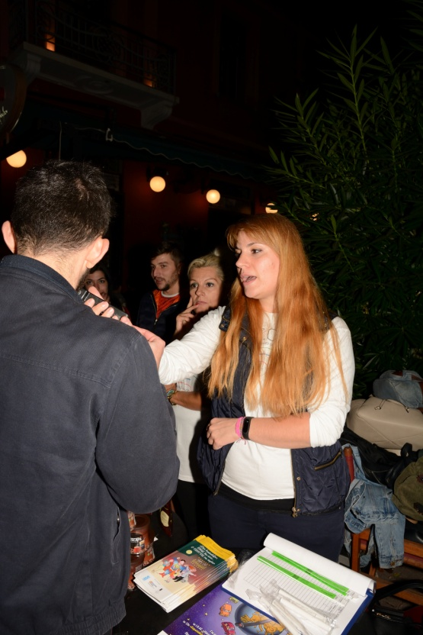

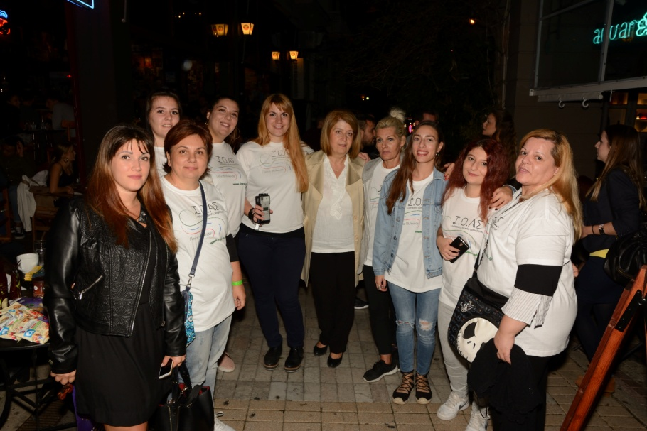

**ΜΕΣΟΛΟΓΓΙ**

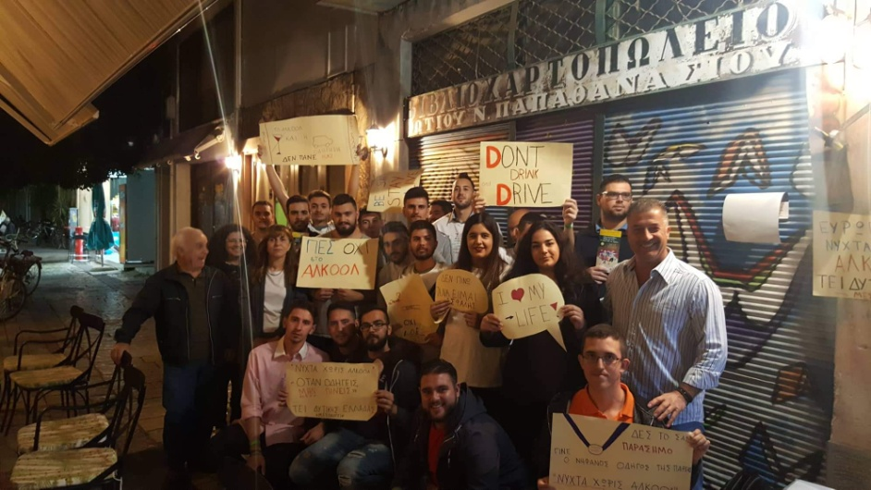

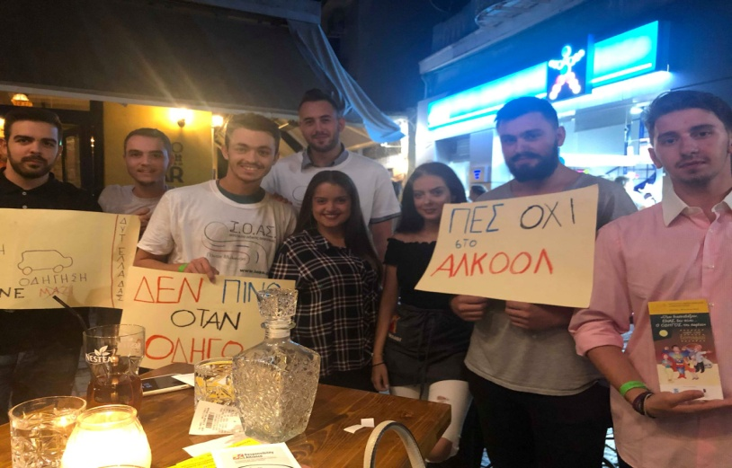

**ΑΙΓΙΟ**

